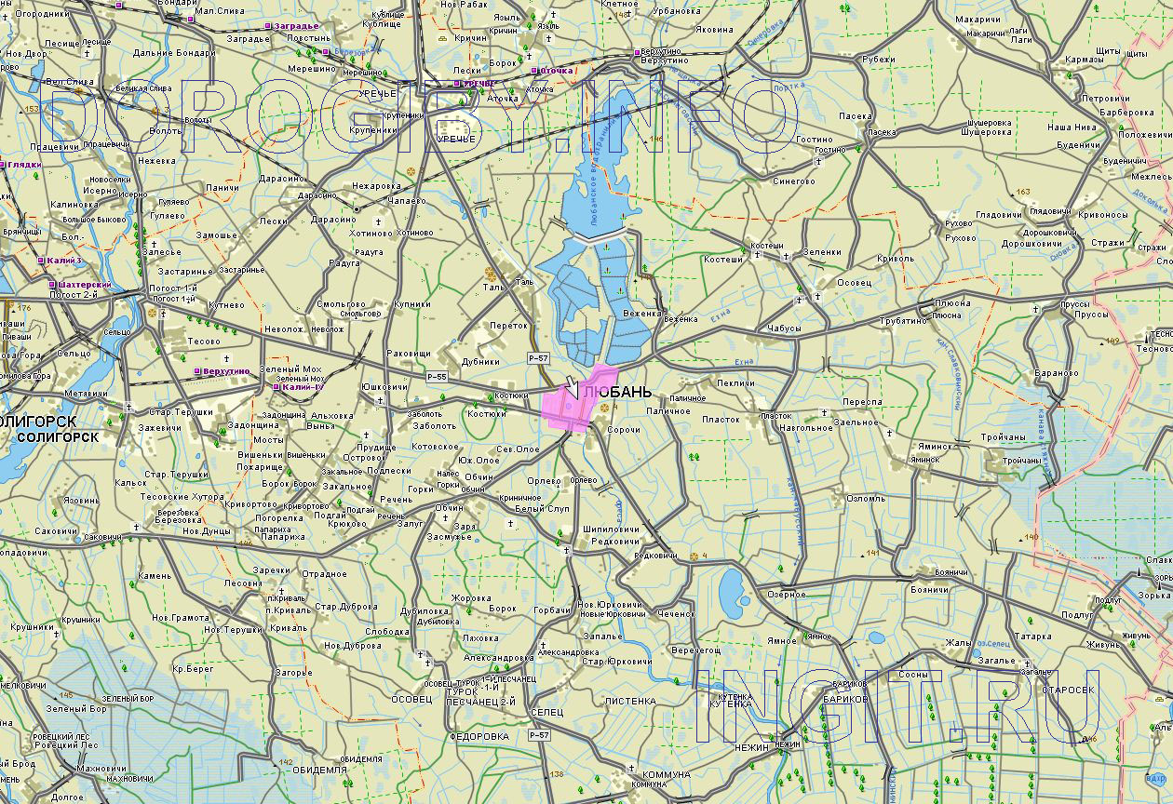
33
8
7
5
4
2
№  п/п | Наименование землепользователя | Место произрастания |  | Площадь произрастания, га
1. | ГЛХУ «Любанский лесхоз» | Любанское лесничество, квартал № 15, 16 (территории лесного массива прилегающего к автодороге на д. Отрадное) | борщевик Сосновского | 0,1
2. | Реченский сельский Совет | западная сторона д. Ст. Дуброва, | борщевик Сосновского | 0,03
 |  | д. Дунцы, | борщевик Сосновского | 0,03
3. | ОАО «Речень» | д. Засмужье, северная часть фруктового сада хозяйства | борщевик Сосновского | 0,02
4. | ГУП «Любанское ПМС» | аг. Отрадное, мелиоративный канал Вилы | борщевик Сосновского | 0,04
5. | КУП КУП «Солигорскводоканал» | а.г.Отрадное очистные сооружения южная часть | борщевик Сосновского | 0,01
 | Всего 6 мест произрастания 5 землепользователей |  |  | 0,23

